**NIBE-logo-cervene**

**TISKOVÁ ZPRÁVA 9. února 2020**

**Nová průmyslová hala koncernu Muehlbauer v Nitře využívá k vytápění, chlazení a ohřevu vody systém NIBE**

**Mezinárodní koncern Muehlbauer, který působí v oblasti elektromobility, solárních technologií, průmyslu 4.0 a inovativních softwarových řešení, nedávno otevřel novou průmyslovou halu v Nitře o celkové ploše téměř 10 000 m2. Třetí etapa zdejšího areálu, která zahrnuje technologickou část a administrativní prostory pro zaměstnance, se zaměřuje na výzkum a vývoj prototypů zařízení pro výrobu elektronických ID-dokumentů. Ekologické vytápění, chlazení a ohřev teplé vody v ní zajišťuje soustava šesti kaskádovitě propojených tepelných čerpadel systému země-voda NIBE F1345-60 v energetické třídě A+++, akumulační nádrže NAD 2000 v1 o objemu 2 000 litrů a nepřímotopného zásobníku vody OKC 1000 NTR/HP.**

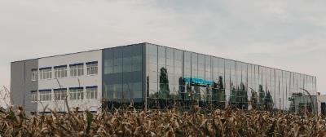Záměrem zadavatele energetického systému, koncernu [Muehlbauer](https://www.muehlbauer.de/), bylo zajištění ekologického provozu celého objektu a komfortního vnitřního prostředí pro zaměstnance, a to pomocí úsporné, tiché a bezprůvanové technologie s dlouhou životností. Za jeho realizací stojí firma [EPITREND](https://epitrend.sk/) (partner společnosti [NIBE Energy Systems](https://www.nibe.cz/kontakty/partneri/2015-09-15-12-47-00/51-o-spolecnosti/2-o-spolecnosti-nibe-energy-systems), výhradního dodavatele švédských tepelných čerpadel NIBE a NIBE „S” do České republiky a na Slovensko),která se specializuje na montáž a servis environmentálně šetrných zdrojů tepelné energie.

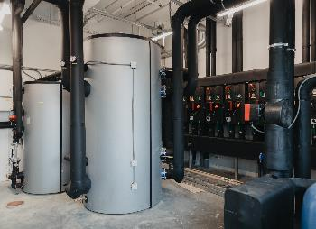„*Nová průmyslová hala v Nitře je moderní po architektonické i technologické stránce. Primárním zdrojem energie pro kaskádu tepelných čerpadel systému země-voda o celkovém výkonu 360 kW je zde soustava 42 geotermálních vrtů s délkou sondy 135 metrů, sekundárním pak průmyslové podlahové vytápění v přízemí a temperované stropní betonové jádro v navazujících patrech. Právě toto řešení, které pracuje v nízkoteplotním režimu, totiž dovoluje efektivně využívat alternativní zdroje energií, jako jsou tepelná čerpadla, a vytvářet příjemné vnitřní prostředí bez hluku a vířícího vzduchu v interiéru. K optimalizaci celého energetického systému přispívá také akumulační nádrž, v níž se ukládá přebytečné teplo k následnému využití, a záložní zdroj tepla - elektrokotel o výkonu 120 kW. Ten se však spíná pouze při teplotách nižších než -9 °C. Vzdálenou správu celého systému umožňuje aplikace* NIBE Uplink*,“* vysvětluje Jiří Sedláček, ředitel prodeje NIBE Energy Systems CZ, a dodává: „*Na základě výpočtu provedeného nástrojem NIBE DIM lze takto dosáhnout úspory energie až 1 308 015 kWh/rok a oxidu uhličitého 97 676 kg/rok.“*

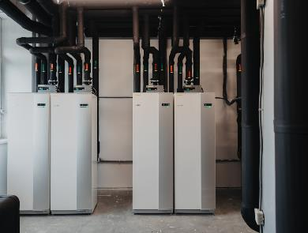Tepelné čerpadlo systému země-voda [NIBE F1345](https://www.nibe.cz/tepelna-cerpadla-zeme-voda/novinka-tepelne-cerpadlo-nibe-f1345) je určené k instalaci do objektů s velkou energetickou náročností, které potřebují vysoce výkonný a stabilní zdroj tepla. Toto zařízení je vybavené řídicí jednotkou s barevným displejem a dvěma kompresory (s výstupní teplotou topné vody až 65 °C), které zajišťují efektivní řízení jeho výkonu. Systém se tak umí přizpůsobit aktuální potřebě tepla a umožňuje souběh více činností, např. ohřevu teplé vody a vytápění.

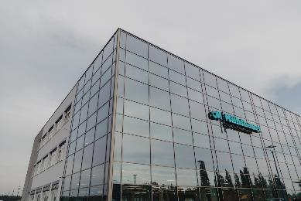

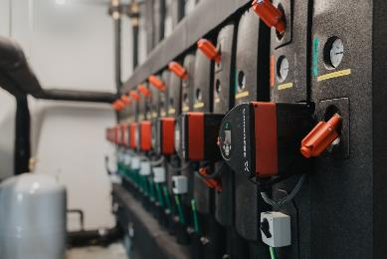

**O společnosti DZ Dražice a skupině NIBE**

Společnost DZ Dražice, člen skupiny NIBE, je největším výrobcem ohřívačů vody v České republice, známým po celé Evropě. Její historie se píše již od roku 1900. Provozuje výrobní závody s několika linkami v Dražicích a Luštěnicích nedaleko Benátek nad Jizerou.

V roce 2006 se firma stala součástí švédské společnosti NIBE Industrier AB se sídlem v Markarydu. Jednou z jejích tří divizí je NIBE Climate Solutions, která dodává výrobky pro vytápění, ohřev vody a ventilaci pro domácnosti i průmyslové objekty. Do této divize spadají tepelná čerpadla NIBE, jejichž výhradním dodavatelem pro Českou republiku a Slovensko je právě společnost DZ Dražice – strojírna s.r.o., divize NIBE Energy Systems CZ. Do jejich sortimentu patří tepelná čerpadla systému země-voda (voda-voda), vzduch-voda, ventilační tepelná čerpadla a rekuperační jednotky. Aktuálně jsou tepelná čerpadla značky NIBE nejprodávanější na českém trhu.

**O spoločnosti EPITREND**

Spoločnosť EPITREND, s.r.o. sa špecializuje na obnoviteľné zdroje – tepelné čerpadlá. Poskytuje komplexné služby: analýzu a návrh systémov, projekčnú činnost, realizáciu až po záručný a pozáručný servis švédských tepelných čerpadiel NIBE. Viac info na www.epitrend.sk

***Další informace:***

**Crest Communications**

Marie Cimplová, tel.: +420 731 613 602, [marie.cimplova@crestcom.cz](mailto:lenka.vybulkova@crestcom.cz)

Kamila Čadková, tel.: +420 731 613 609, [kamila.cadkova@crestcom.cz](mailto:kamila.cadkova@crestcom.cz)

[**www.crestcom.cz**](http://www.crestcom.cz/)**;** [**www.nibe.cz**](http://www.nibe.cz/)